Тест по теме «Электромагнитные колебания». 11 класс

I вариант.

Уровень А (выберете букву правильного ответа):

- Конденсатор колебательного контура заряжен так, что заряд на одной из обкладок конденсатора составляет +q . Через какое минимальное время после замыкания конденсатора на катушку заряд на той же обкладке конденсатора станет равным – q, если период свободных колебаний в контуре Т?
А) Т/2; Б) 2Т; В) Т; Г) Т/4;

- По графику зависимости силы тока, протекающего по катушке колебательного контура, от времени определите амплитуду силы тока, период и частоту колебаний (смотри рисунок 1).
i, A

0,02
0,01
0
-0,01
-0,02

2 4 t, 10⁻⁴c
Рис.1
А) 0,02 А; 2 с; 0,5Гц. Б) 0,02 А; 2⋅10⁻⁴ с; 5000Гц.
В) 0,02 А; 4⋅10⁻⁴ с; 2500Гц. Г) 0,04 А; 4⋅10⁻⁴ Гц; 2500 с.

- Заряд на пластинах конденсатора колебательного контура изменяется с течением времени по закону q= 10⁻⁵cos10⁴πt. Какое уравнение выражает зависимость силы тока от времени?
А) i=0,1πcos10⁴πt; Б) i=-0,1πsin10⁴πt; В) i=-0,1cos10⁴πt; Г) i=10πcos10⁴πt.
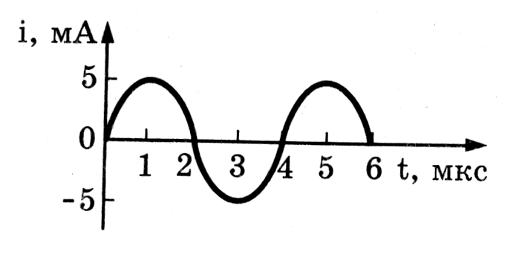
- На рисунке приведён график зависимости силы тока от времени в колебательном контуре. На каком из графиков 1-4 правильно показан процесс изменения заряда конденсатора?
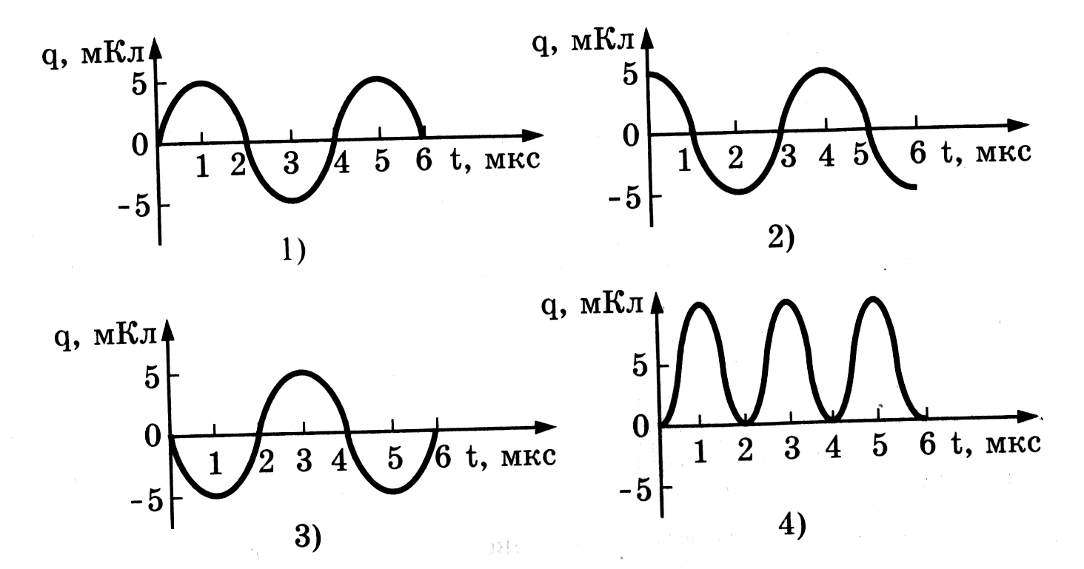
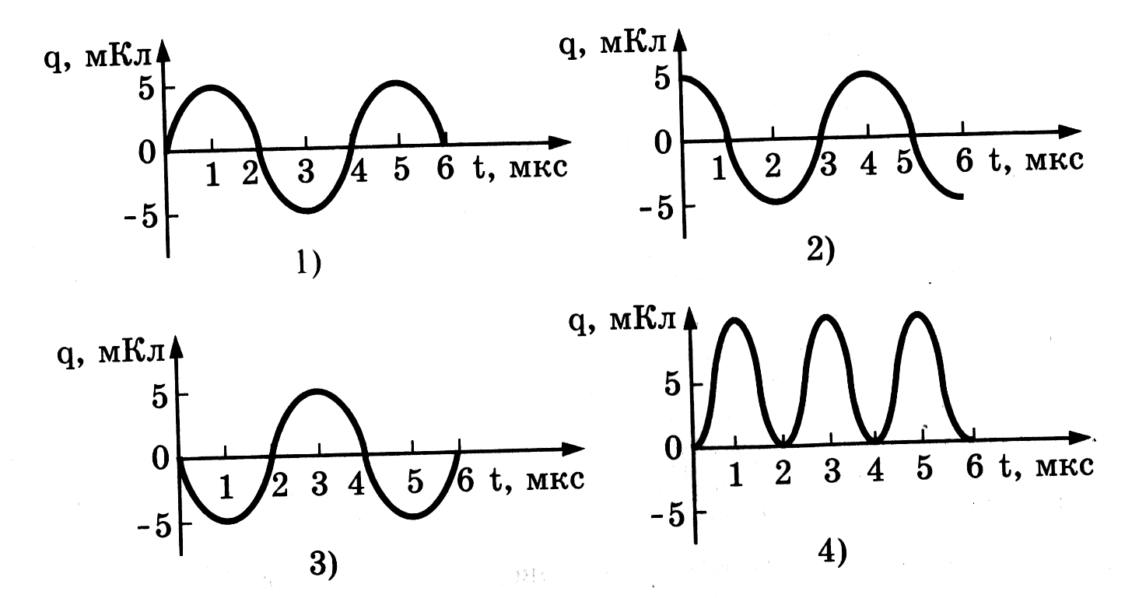

- Период колебаний в колебательном контуре, состоящем из конденсатора ёмкостью 100мкФ и катушки индуктивностью 10 нГн, равен:
А) 10⁻⁵ с; Б) 6,28⋅10⁻⁵ с; В) 10⁻⁶ с; Г) 6,28⋅10⁻⁶ с.

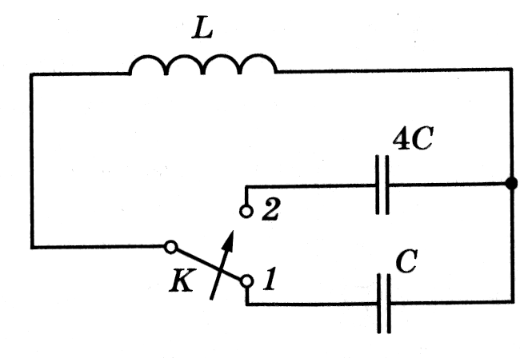
- Как изменится частота свободных колебаний в контуре, если ключ К перевести из положения 1 в положение 2

А) уменьшится в 4 раза; Б) увеличится в 2 раза;
В) уменьшится в 2 раза; Г) увеличится в 4 раза

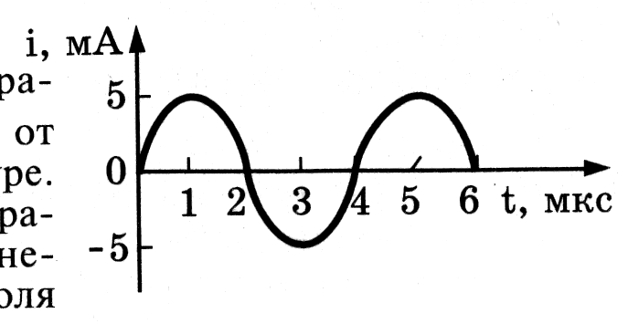
- На рисунке приведён график зависимости силы тока от времени в колебательном контуре . На каком из графиков 1-4 правильно показан процесс изменения энергии электрического поля конденсатора?
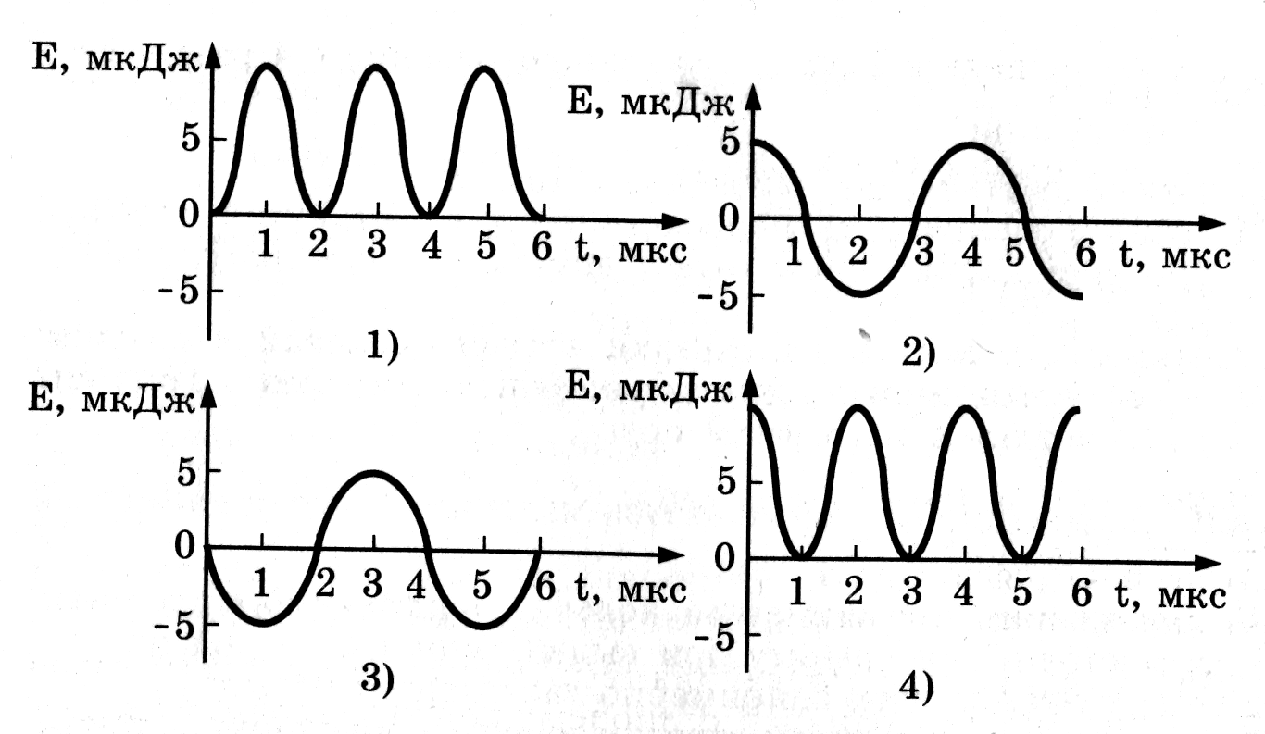
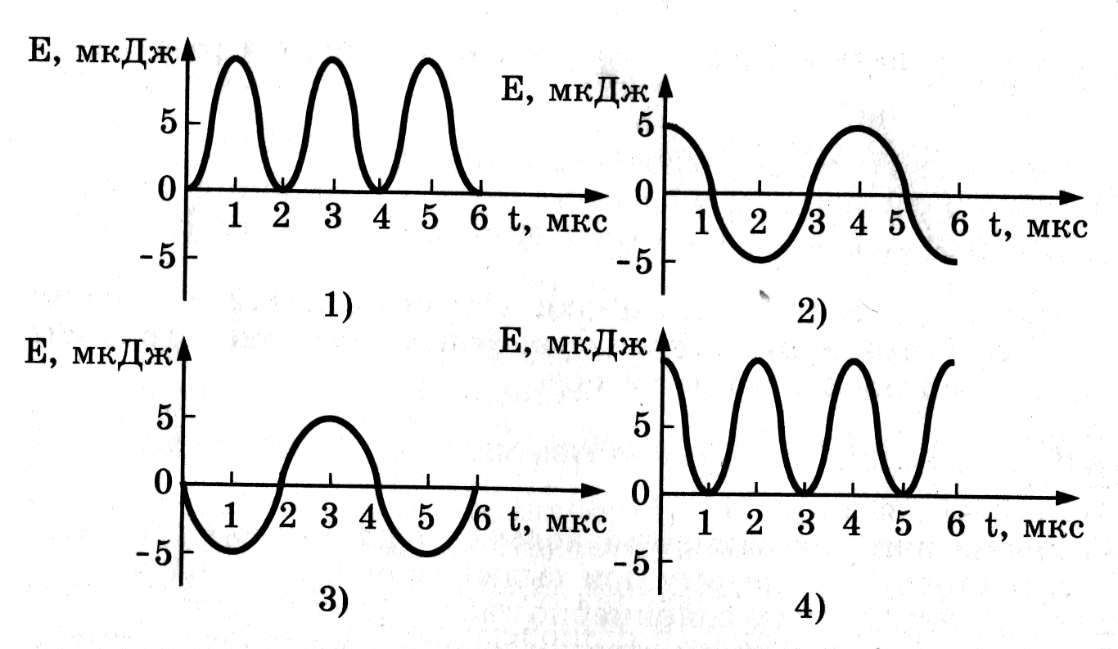

- Уравнение силы тока от времени в колебательном контуре имеет вид i=10⁻⁴cos(ωt+π/2). Какой будет энергия конденсатора и катушки в тот момент времени, когда сила тока в цепи 10⁻⁴ А?
А) энергия конденсатора max, а энергия катушки равна 0;
Б) энергия конденсатора равна 0, а энергия катушки max;
В) энергия между конденсатором и катушкой распределена поровну;
Г) энергия конденсатора и катушки равны 0;

- Магнитный поток, пронизывающий рамку, с течением времени изменяются по закону Ф=0,01cos314t. Какое уравнение будет выражать зависимость ЭДС, возникающий в рамке, от времени?
А) е=3,14sin314t; Б) e=3,14πsin314t; В) e=-314sin314t; Г) e=0,01соs314t;

- Действующее значение напряжения в цепи переменного тока 220 В. Какова амплитуда напряжения?
А) 157 В; Б) 220 В; В) 311 В; Г) 440 В;

- Как изменится индуктивное сопротивление цепи переменного тока, если период колебаний увеличить в 2 раза?
А) уменьшится в 2 раза; Б) увеличится в 2 раза; В) увеличится в 4 раза; Г) не изменится.

- Как изменится емкостное сопротивление цепи переменного тока, если заполнить конденсатор, включенный в цепь, диэлектриком с диэлектрической проницательностью ε>1
А) увеличится; Б) уменьшится; В) не изменится; Г) результат зависит от рода вещества.

Уровень В (покажите краткое решение задачи и запишите полученный результат):

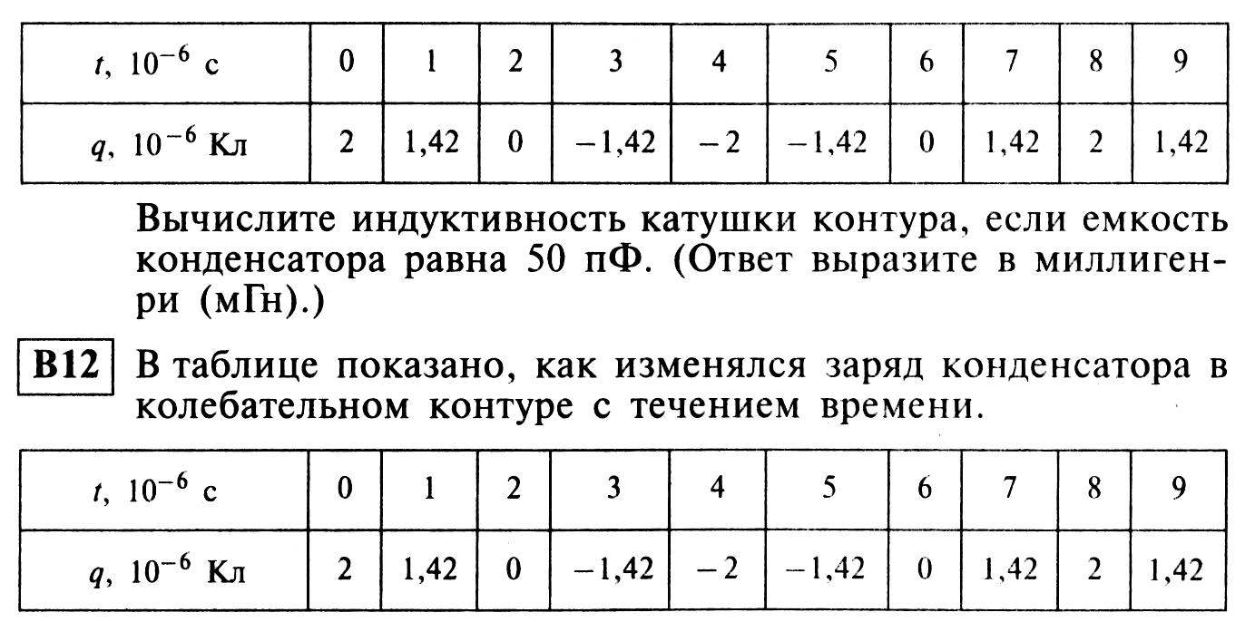
- В таблице показано, как изменялся заряд конденсатора в колебательном контуре с течением времени. Вычислите индуктивность катушки контура, если ёмкость конденсатора равна 50 пФ.

- Частота колебаний в колебательном контуре, состоящем из катушки индуктивности и плоского конденсатора, равна 30 кГц. Какой будет частота колебаний, если расстояние между пластинами плоского конденсатора увеличить в 1, 44 раза?

Уровень С (покажите полное решение задачи):

- Колебательный контур состоит из катушки с индуктивностью 0,2 Гн и конденсатора емкостью 10 мкФ. Конденсатор зарядили до напряжения 2 В, и он начал разрежаться. Какой будет сила тока в тот момент, когда энергия окажется поровну распределенной между электрическим и магнитным полем?

- Резонанс в колебательном контуре с конденсатором ёмкостью 1 мкФ наступает при частоте колебаний 400 Гц. Когда параллельно конденсатору С₁ подключается другой конденсатор С₂, резонансная частота становится равной 100 Гц. Определить ёмкость конденсатора С₂. Активным сопротивлением контура пренебречь.

Тест по теме: «Электромагнитные колебания и волны.»

II вариант.

Уровень А (выберите группу правильного ответа):

- В колебательном контуре, состоящем из катушки, конденсатора и ключа, конденсатор заряжен, ключ разомкнут. Через какое время после замыкания ключа ток в катушке возрастёт до максимального значения, если период свободных колебаний в контуре равен Т?
А) Т/4; Б) Т/2; В) Т; Г) 2Т.

- По графику зависимости силы тока, протекающего по катушке колебательного контура, от времени определите амплитуду силы тока, период и частоту колебаний (смотри рисунок 1).
1 2 t, 10⁻⁴ c
i, A
0,3
0,2
0,1
0
-0,1
-0,2
-0,3
Рис.1
А) 0,2А; 1с; 1 Гц; Б) 0,2А; 2⋅10⁻⁴с; 5000 Гц;
В) 0,4А; 1⋅10⁻⁴с; 10000Гц; Г) 0,4А; 10000с; 1⋅10⁻⁴Гц;

- Заряд на пластинах конденсатора колебательного контура изменяется с течением времени по закону q=4⋅10⁻⁴⋅cos500π⋅t. Какое уравнение выражает зависимость силы тока от времени?
А) i=0,2⋅cos500πt; Б) i=-0,2⋅π⋅sin500πt; В) i=-0,2⋅sin500πt; Г) i=-0,2⋅π⋅cos500πt.
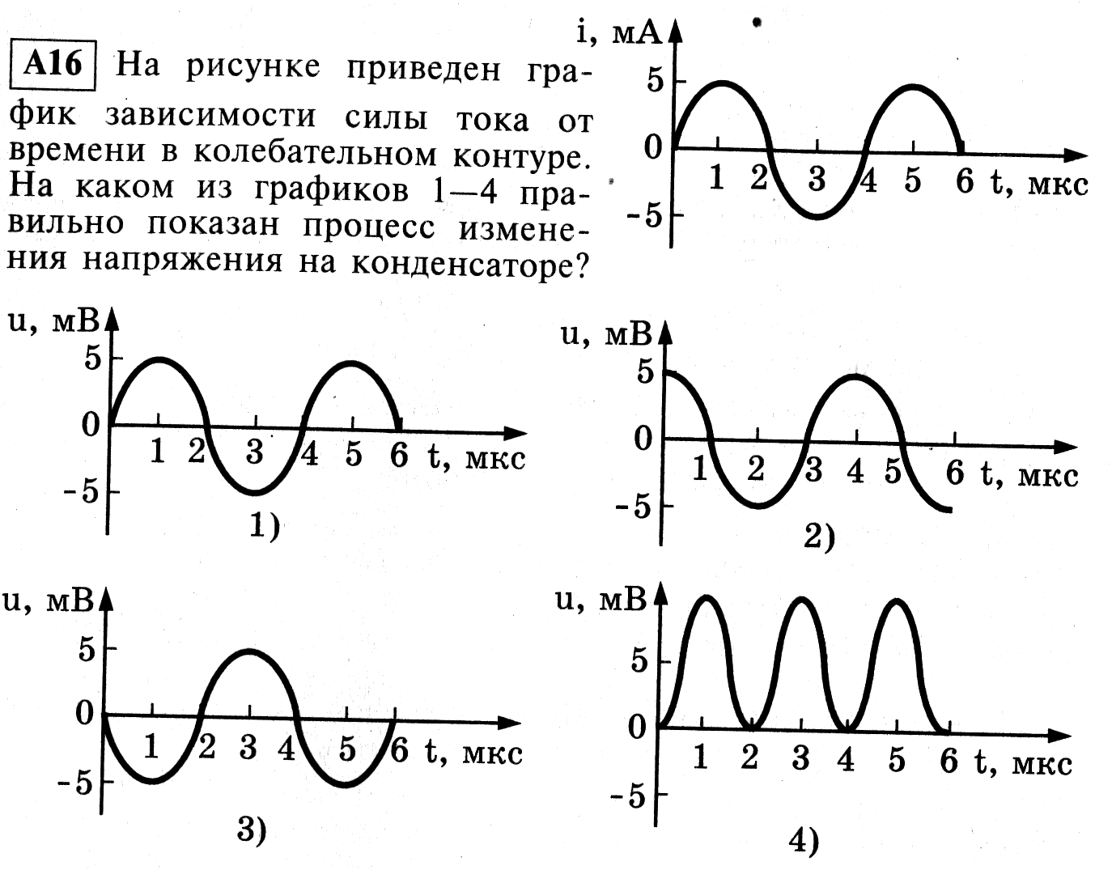
- На рисунке приведён график зависимости силы тока от времени в колебательном контуре. На каком из графиков 1-4 правильно показан процесс изменения напряжения на конденсаторе?

- Период колебаний в колебательном контуре, состоящем из конденсатора ёмкостью 10⁻⁶ Ф и катушки индуктивностью 10⁻⁴ Гн, равен …
А) 0,1 нс; Б) 0,628 нс; В) 10 мкс; Г) 62,8 мкс.
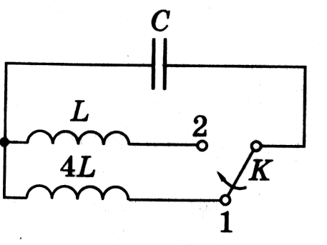
- Как изменится частота собственных электромагнитных колебаний в контуре, если ключ перевести из положения 1 в положение 2?
А) уменьшится в 2 раза; Б) увеличится в 2 раза;
В) уменьшится в 4 раза; Г) увеличится в 4 раза.

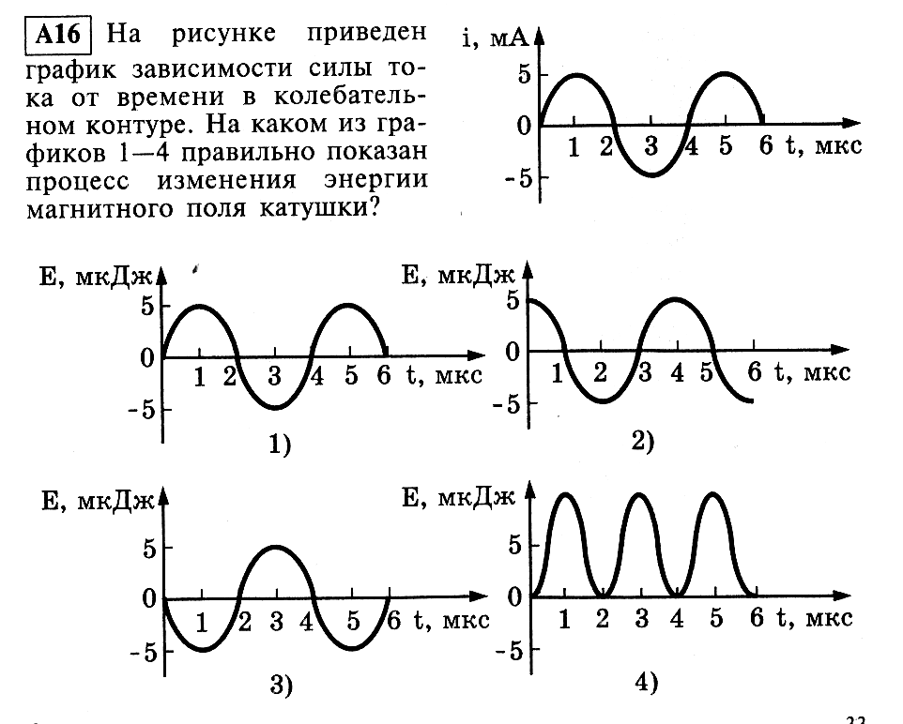
- На рисунке приведён график зависимости силы тока от времени в колебательном контуре. На каком из графиков 1-4 правильно показан процесс изменения энергии магнитного поля катушки?

- В начальный момент времени вся энергия, сообщённая колебательному контуру, была сосредоточена в конденсаторе и равнялась 4⋅10⁻⁶ Дж. Через $\frac{1}{8}$ Т энергия на конденсаторе уменьшилась вдвое. Какой будет в этот момент времени энергия магнитного поля катушки?
А) 0; Б) 10⁻⁶Дж; В) 2⋅10⁻⁶Дж; Г) 4⋅10⁻⁶Дж.

- Магнитный поток, пронизывающий рамку, с течением времени изменяется по закону Ф=0,02cos100πt. Какое уравнение будет выражать зависимость ЭДС, возникающей в рамке, от времени?
А) е=-2πsin 100πt; Б) е=-2sin 100πt; В) е=200πcos100πt; Г) е=2πsin 100πt

- Действующее значение силы переменного тока 1А. Чему равна амплитуда силы тока в цепи?
А) $\sqrt{2}$А; Б) $\frac{1}{\sqrt{2}}$А; В) 1А; Г) 2А.
- Как изменится ёмкостное сопротивление цепи переменного тока, если период колебаний уменьшить в 2 раза?
А) уменьшится в 2 раза; Б) увеличится в 2 раза; В) увеличится в 4 раза; Г) не изменится.

- Как изменится индуктивное сопротивление катушки, включённой в цепь переменного тока, если в неё внести ферромагнитный сердечник?
А) увеличится; Б) уменьшится; В) не изменится; Г) результат зависит от вещества сердечника.

Уровень В (покажите краткое решение задачи и запишите полученный результат):
•
•

L
C₁
C₂
Рис.2
- Найдите частоту колебаний в контуре (см. рис. 2), если индуктивность катушки 10 мГн, а емкость конденсаторов 880 пФ u 20 пФ.

- В таблице показано, как изменялся заряд конденсатора в колебательном контуре с течением времени. Вычислите ёмкость конденсатора контура, если индуктивность катушки равна 32 мГн.

Уровень С (покажите полное решение задачи):

- Колебательный контур состоит из конденсатора емкостью 25 нФ u катушки индуктивностью 1015 мГн. Пластинам конденсатора сообщают заряд 2,5 мкКл. Найти значение силы тока в контуре в тот момент времени, когда напряжение на пластинах конденсатора равно 70,7 В.

- В колебательном контуре конденсатор ёмкостью 50 пФ заряжен до максимального напряжения 100 В. Определите резонансную частоту колебаний в контуре, если максимальная сила тока в контуре равна 0,2 А. Активным сопротивлением контура пренебречь.

